АВТОМАТИЧЕСКИЙ СТАНОК ДЛЯ ЗАТОЧКИ ПИЛЬНЫХ ЦЕПЕЙ

РУКОВОДСТВО ПО СБОРКЕ & РУКОВОДСТВО ПОЛЬЗОВАТЕЛЯ

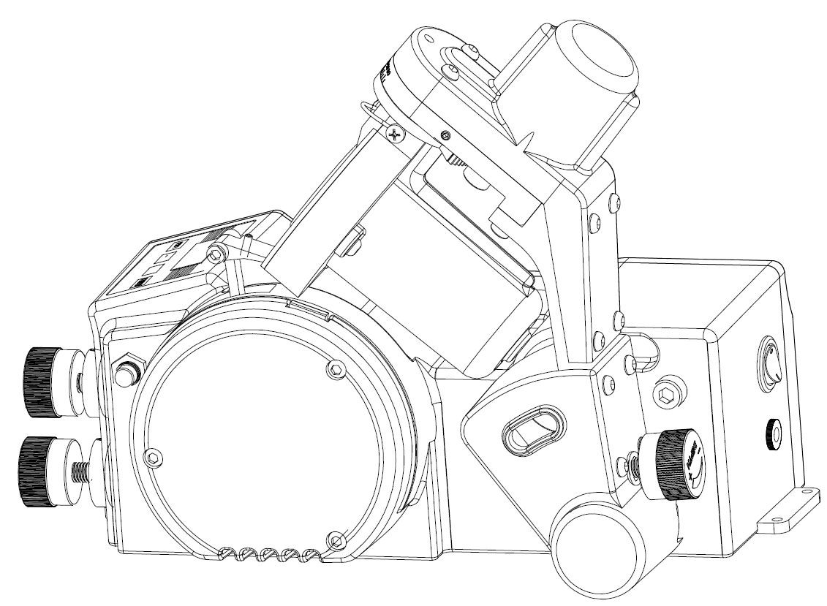

СОДЕРЖАНИЕ

Раздел Страница
ТЕХНИЧЕСКИЕ ХАРАКТЕРИСТИКИ 3
СОХРАНИТЕ ЭТИ РУКОВОДСТВА 4
ПЕРЕД НАЧАЛОМ СБОРКИ ОЗНАКОМЬТЕСЬ СО ВСЕМИ ПРЕДУПРЕЖДЕНИЯМИ 6
НАСТРОЙКА 6
ЭКСПЛУАТАЦИЯ 8
ТЕХОБСЛУЖИВАНИЕ 9
ПОИСК НЕИСПРАВНОСТЕЙ 9
ДЕТАЛИРОВКА И СПИСОК ЗАПАСНЫХ ЧАСТЕЙ 12

ПРЕДУПРЕЖДЕНИЕ:
Перед началом использования устройства внимательно прочтите и усвойте все УКАЗАНИЯ ПО СБОРКЕ И ЭКСПЛУАТАЦИИ. Несоблюдение правил безопасности и других основных мер предосторожности может привести к серьезному травмированию.

Item#ZS325

Благодарим вас за выбор нашей продукции! Для справок в будущем, заполните пожалуйста, ниже запись владельца:
Модель: ZS-325 Дата покупки:
Сохраните квитанцию, гарантию и настоящие инструкции. Важно, чтобы вы полностью прочитали это руководство для ознакомления с этим изделием перед началом его использования.
- ИСПОЛЬЗОВАНИЕ ПО НАЗНАЧЕНИЮ
Это устройство сконструировано только для конкретного применения. Изготовитель не может нести ответственность за проблемы, возникающие в результате модификации. Мы настоятельно рекомендуем, чтобы это устройство не модифицировалось и не использовалось для каких-либо других применений, кроме тех, для которых оно было разработано. Если у вас есть какие-либо вопросы, относящиеся к конкретному применению, НЕ используйте устройство до тех пор, пока не свяжетесь с нами, чтобы определить, может ли оно быть применено для этой цели. Обращайтесь к нам, пожалуйста, при возникновении технических вопросов

ТЕХНИЧЕСКИЕ ХАРАКТЕРИСТИКИ

Напряжение питания: | 110 В - 240 В, 60 Гц
Потребляемая мощность двигателя: | 125 ватт
Максимальная скорость: | 11000 об/мин
Вес: | 4 lbs. = 1,8 кг
№ изделия:
Максимальный шаг цепи: | .325 & 3/8LP in.

ПРЕДУПРЕЖДЕНИЕ: Прочтите и усвойте все приведенные указания. Отказ от следования всем приведенным ниже указаниям может привести к серьезному травмированию.

ОСТОРОЖНО: Не допускайте, чтобы персонал работал с этим электрическим заточным станком

или собирал его, пока не прочитает это руководство и не получит полное понимание того, как работает электрический станок для заточки пильных цепей.

ПРЕДУПРЕЖДЕНИЕ: Приведенные в этом руководстве предупреждения, предостережения и указания не могут охватить все возможные условия и ситуации, которые могут возникнуть. Оператор должен понимать, что здравый смысл и осторожность являются факторами, которые невозможно встроить в это изделие, но необходимо проявлять во время работы.

СОХРАНИТЕ ЭТИ УКАЗАНИЯ

ОБЩИЕ ПРЕДУПРЕЖДЕНИЯ

УКАЗАНИЯ ПО ЗАЗЕМЛЕНИЮ
- Для всех заземленных инструментов с кабелем электропитания:
  - Этот автоматический заточной станок оснащен кабелем электропитания, имеющим проводник для заземления оборудования и вилку с заземляющим контактом. Вилка должна быть подключена к розетке соответствующего типа, правильно установленной и заземленной в соответствии со всеми местными правилами и постановлениями. Заземление обеспечивает электрическому току путь наименьшего сопротивления для снижения риска поражения оператора током в случае неисправности или повреждения.
  - НЕ переделывайте вилку питающего кабеля устройства. Если она не подходит к розетке, необходимо, чтобы квалифицированный электрик установил розетку требуемого типа.
  - При неправильном присоединении заземляющего оборудование проводника возникает опасность поражения электрическим током. Для заземления оборудования используется провод с изоляцией. Если требуется ремонт или замена электрического шнура или вилки, не подключайте провод заземления оборудования к клемме питания.
  - Если указания по заземлению не вполне понятны или если имеются сомнения в правильности заземления автоматического заточного станка, проконсультируйтесь с квалифицированным электриком или специалистом, выполняющим техобслуживание.
  - Используйте ТОЛЬКО 3-проводные удлинители, оснащенные 3-контактной вилкой с заземлением и 3-полюсной розеткой, соответствующей вилке автоматического заточного станка.
- Заземленные, снабженные кабелем питания инструменты предназначены для работы от электросети с номинальным напряжением менее 250 В:
  - Этот автоматический заточной станок предназначен для работы от сети с 3-полюсной розеткой с заземлением. При отсутствии правильно заземленной розетки допускается временное использование переходника на 2-полюсную розетку. Временным переходником можно пользоваться только до момента, когда квалифицированный электрик сможет установить правильно заземленную розетку.

ОБЩИЕ ПРЕДУПРЕЖДЕНИЯ ПО БЕЗОПАСНОСТИ
- СЛЕДИТЕ, ЧТОБЫ ЗАЩИТНЫЕ ОГРАЖДЕНИЯ НАХОДИЛИСЬ НА МЕСТАХ и были в рабочем состоянии.
- НЕ ЗАБЫВАЙТЕ УБИРАТЬ ИСПОЛЬЗОВАВШИЕСЯ ПРИ РЕГУЛИРОВКЕ ПРИСПОСОБЛЕНИЯ И ГАЕЧНЫЕ КЛЮЧИ. Возьмите в привычку перед включением электрического заточного станка проверять, убраны ли использовавшиеся при регулировке приспособления и гаечные ключи.
- СОДЕРЖИТЕ РАБОЧЕЕ ПРОСТРАНСТВО В ЧИСТОТЕ. Захламление рабочих участков и верстаков становится причиной несчастных случаев. Рабочее место должно быть хорошо освещено.
- НЕ ИСПОЛЬЗУЙТЕ В ОПАСНЫХ УСЛОВИЯХ. Не используйте электроинструмент во влажных или сырых помещениях.
- СЛЕДИТЕ, ЧТОБЫ ДЕТИ НЕ ПРИБЛИЖАЛИСЬ К ИНСТРУМЕНТУ. Все посторонние должны находиться на безопасном расстоянии от рабочего места.
- НЕ ДОПУСКАЙТЕ ПЕРЕГРУЗКИ ЭЛЕКТРИЧЕСКОГО ЗАТОЧНОГО СТАНКА. Этот инструмент будет работать более эффективно и надежно, если использовать его под нагрузкой, на которую он рассчитан.
- ИСПОЛЬЗУЙТЕ ПРАВИЛЬНЫЙ ИНСТРУМЕНТ. Не используйте электрический заточной станок для выполнения работ, для которых он не предназначен.
- ИСПОЛЬЗУЙТЕ ПРАВИЛЬНЫЙ УДЛИНИТЕЛЬНЫЙ КАБЕЛЬ. Убедитесь, что ваш удлинитель находится в хорошем состоянии, и что он достаточно мощный, чтобы выдержать ток, который будет потреблять электрический заточной станок.

- ОДЕВАЙТЕСЬ НАДЛЕЖАЩИМ ОБРАЗОМ. Не надевайте слишком свободную одежду, перчатки, шарфы, кольца, браслеты и другие украшения. Они могут быть захвачены движущимися частями устройства. Рекомендуется также носить нескользящую обувь. Длинные волосы необходимо закрывать головным убором.
- ВСЕГДА ПОЛЬЗУЙТЕСЬ ЗАЩИТНЫМИ ОЧКАМИ. Если при резке образуется пыль, применяйте также дыхательную маску или респиратор.
- ЗАКРЕПЛЯЙТЕ ЗАГОТОВКУ. Если возможно, закрепляйте обрабатываемую заготовку с помощью зажимов или тисков. Это позволит освободить обе руки для управления электрическим заточным станком.
- НЕ ПРИНИМАЙТЕ НЕУСТОЙЧИВЫХ ПОЛОЖЕНИЙ. В любой момент времени обеспечивайте ногам надежную опору и сохраняйте равновесие.
- АВТОМАТИЧЕСКИЙ ЗАТОЧНОЙ СТАНОК ТРЕБУЕТ НАДЛЕЖАЩЕГО УХОДА. Содержите все компоненты в рабочем состоянии и в чистоте, что обеспечит эффективную и безопасную эксплуатацию. Следуйте указаниям по смазке и замене деталей.
- ОТСОЕДИНЯЙТЕ ИНСТРУМЕНТЫ ОТ ИСТОЧНИКА ПИТАНИЯ перед обслуживанием и при замене принадлежностей, таких как лезвия, биты, резаки и т.п.
- СНИЖАЙТЕ РИСК НЕПРЕДВИДЕННОГО ЗАПУСКА Перед тем, как вставить вилку в розетку, убедитесь, что выключатель установлен в положение OFF.
- ИСПОЛЬЗУЙТЕ РЕКОМЕНДОВАННЫЕ К ПРИМЕНЕНИЮ ПРИНАДЛЕЖНОСТИ. Рекомендации по поводу принадлежностей вы можете найти в руководстве пользователя. Использование ненадлежащих принадлежностей может привести к травмированию людей.
- НИКОГДА НЕ ВСТАВАЙТЕ НА АВТОМАТИЧЕСКИЙ ЗАТОЧНОЙ СТАНОК Можно получить серьезные повреждения при спотыкании об устройство или при случайном прикосновении к режущему инструменту.
- Перед очередным использованием автоматического заточного станка ПРОВЕРЯЙТЕ, НЕ ПОВРЕЖДЕНЫ ЛИ КАКИЕ-ЛИБО ИЗ ЕГО ДЕТАЛЕЙ. Проверьте взаимное расположение и крепление движущихся частей, исправность деталей, монтаж и любые другие факторы, которые могут повлиять на его работу. В случае повреждения защитного ограждения или любой другой детали автоматического заточного станка они должны быть немедленно отремонтированы или заменены. НЕ ИСПОЛЬЗУЙТЕ УСТРОЙСТВО С НЕИСПРАВНЫМ ВЫКЛЮЧАТЕЛЕМ ON/OFF.
- НИКОГДА НЕ ОСТАВЛЯЙТЕ БЕЗ ПРИСМОТРА РАБОТАЮЩИЙ ИЛИ ПРОСТО ВКЛЮЧЕННЫЙ автоматический заточной станок. Выключите питание и не оставляйте автоматический заточной станок до его полного останова.

ПРЕДУПРЕЖДЕНИЯ ПО РАБОТЕ СО СТАНКОМ ДЛЯ ЗАТОЧКИ ПИЛЬНЫХ ЦЕПЕЙ
Перед началом использования автоматического заточного станка внимательно прочитайте инструкцию. Если у вас появятся какие-либо вопросы, касающиеся состояния и работы инструмента, обратитесь к производителю. Защищайте автоматический заточной станок от попадания влаги, дождя и пыли. Этот инструмент предназначен только для использования внутри помещения. Для обеспечения максимального уровня безопасности внимательно прочтите следующие указания:
- Используйте автоматический заточной станок только по назначению.
- Никогда не включайте автоматический заточной станок без установленного на место защитного ограждения заточного диска.
- Никогда не используйте автоматический заточной станок для обработки каких-либо других объектов, кроме пильных цепей.
- Автоматический заточной станок может использоваться непрерывно не более 15 минут; затем его необходимо выключать на некоторое время.
- ВСЕГДА носите средства для защиты органов слуха и зрения. При необходимости надевайте пылезащитную маску. Уровень шума на рабочем месте может превышать 85 дБ. Глаза надо предохранить от попадания разлетающихся осколков и опилок с помощью защитных очков.
- Надевайте рабочие перчатки, чтобы защитить пальцы и кисти рук от порезов.
- Перед выполнением каких-либо работ по техническому обслуживанию на машине отсоединяйте автоматический заточной станок от сети питания.
- Закрепляйте затачиваемую цепь на месте так, чтобы она не могла соскользнуть.
- Содержите автоматический заточной станок в чистоте и постоянно проверяйте на отсутствие повреждений.
- Для очистки деталей из пластика используйте ТОЛЬКО мыло и воду.

- Не используйте автоматический заточной станок вблизи любых легковоспламеняющихся жидкостей или паров.
- Следите, чтобы кабель питания не был поврежден маслом или кислотой.
- ВАЖНО: Соблюдайте все национальные правила безопасности, касающиеся монтажа, эксплуатации и технического обслуживания.
- По окончании работы отсоединяйте автоматический заточной станок от источника питания.
- Храните устройство в надежном, сухом, запирающемся помещении, недоступном для детей.
- Обеспечивайте себе надежную опору и занимайте устойчивое положение.
- Перед каждым использованием проверяйте состояние заточных дисков.
- ВСЕГДА сразу заменяйте треснувший диск.
- Всегда используйте ограждения и носите защитные очки.
- Не перетягивайте гайку заточного диска.
- Принимайте меры против поражения электрическим током. Избегайте прикосновений к заземленным объектам, таким как трубы, радиаторы, печи и холодильники.
- Не перегружайте устройство – работайте в безопасном режиме с учетом его производительности.
- Не переносите устройство, держа его за питающий кабель. Не используйте питающий кабель, чтобы выдернуть вилку из розетки.
- Регулярно проверяйте состояние питающего кабеля, в случае повреждения он должен быть заменен опытным электриком. Также проверяйте и заменяйте в случае повреждения удлинительный кабель.
- Будьте внимательны. Начинайте работу только при условии хорошего самочувствия. Не используйте автоматический заточной станок, когда вас кто-либо отвлекает.

ОСТОРОЖНО: Соблюдайте основные меры безопасности, защищающие вас от поражения электрическим током, несчастного случая и пожара. Перед началом использования автоматического заточного станка прочтите все указания и следуйте им в дальнейшем. Храните это руководство в надежном месте, чтобы сверяться с ним в будущем.

ПРИМЕЧАНИЕ: Это устройство отвечает всем соответствующим требованиям безопасности. Любой ремонт должен выполняться квалифицированными техническими специалистами, причем должны использоваться только оригинальные запасные части. Если эти положения не соблюдаются, пользователь рискует получить травму.
- ПЕРЕД НАЧАЛОМ СБОРКИ ОЗНАКОМЬТЕСЬ
СО ВСЕМИ ПРЕДУПРЕЖДЕНИЯМИ

ВНИМАНИЕ: Автоматический заточной станок должен использоваться только в помещении,

защищенном от проникновения пыли и пара, хорошо освещенном, недоступном для детей, не содержащем горючих или взрывоопасных газов или жидкостей. Он должен устанавливаться рядом с заземленной розеткой соответствующего типа. НЕ пользуйтесь поврежденными удлинителями.
- Тщательно подберите на верстаке место для автоматического заточного станка и прикрепите его к верстаку четырьмя винтами (в поставку не входят).
- Рекомендуется устанавливать автоматический заточной станок на высоте не более 47”-51” (119-130 см) от пола. Следите за тем, чтобы он не оказался закреплен на уровне глаз оператора.
- НАСТРОЙКА

- Путем подсчета определите количество зубьев затачиваемой пильной цепи.
- Задайте на станке количество зубьев, нажимая кнопку “+” или “-“, пока на дисплее не отобразится правильное число.
- Поместите цепь в автоматический заточной станок так, чтобы режущая кромка была обращена в противоположную от оператора сторону . НЕ ЗАПУСКАЙТЕ СТАНОК НА ЭТОМ ЭТАПЕ. Можно получить серьезные повреждения.
- Угол заточного диска можно изменять с помощью двух регулировочных винтов на заточной головке. См. рисунок 1. Правильные углы можно найти с помощью таблицы на странице 8.
- Для обеспечения правильного выравнивания заточного диска и первого режущего зуба один раз нажмите кнопку “RESET”. Дождитесь, чтобы 5 пунктирных линий (----) перестали мигать, а на дисплее отобразилось количество зубьев цепи. Теперь нажмите и удерживайте кнопку “-“, пока цепь не продвинется на одну позицию.
- Убедитесь, что заточной диск находится под тем же углом, что и режущий зуб. (Режущие зубы чередуются по сторонам цепи, меняя направленность на противоположную). Если Нет, повторите шаг 5. Если условие соблюдено, нажмите и удерживайте кнопку “+”. Заточной диск начнет движение вниз. Когда заточной диск окажется против режущей кромки, отпустите кнопку “+”.
- При опущенном в нижнее положение заточном диске определите, надо ли сместить режущий зуб к диску или отвести от него.
- Для приближения режущего зуба к заточному диску необходимо вращать ручку “LENGTH” по часовой стрелке, для отведения от диска - против часовой. ПРИМЕЧАНИЕ: Вам может потребоваться многократный сдвиг рычага перемещения, чтобы подвести режущий зуб к заточному диску.
- Повторяйте шаги 5, 6, 7 и 8 до тех пор, пока заточной диск не будет лишь слегка касаться режущего зуба. Выполните небольшой отвод назад поворотом ручки “LENGTH” против часовой стрелки на четверть оборота.
- Ручка регулировки глубины расположена за головкой заточного диска; она используется для регулировки глубины, на которую заточной диск опускается на режущий зуб. Эта регулировка тоже может понадобиться при настройке заточного станка. (НЕ ДОПУСКАЙТЕ КОНТАКТА ЗАТОЧНОГО ДИСКА С ЛЮБОЙ ЧАСТЬЮ ЦЕПИ, ЗА ИСКЛЮЧЕНИЕМ РЕЖУЩЕЙ КРОМКИ ЗУБА)
- Ручка “PITCH” (“ШАГ”) определяет, на каком расстоянии за режущим зубом останавливается рычаг перемещения в отведенном положении. Если рычаг перемещения отводится недостаточно далеко для того, чтобы встать за следующим режущим зубом, вращайте ручку “PITCH”.

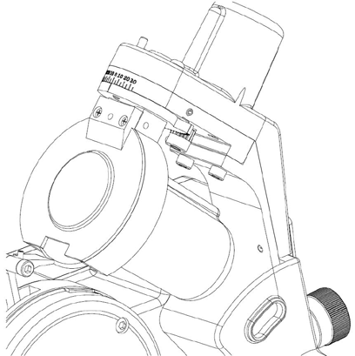Винт регулировки угла

Рисунок 1

В этом станке предусмотрена возможность отключать вращение головки для стачивания ограничителей глубины. Ниже приводится процедура включения или выключения функции вращения:
- Нажмите и в течение как минимум 3 секунд удерживайте кнопку “RESET”.
- На дисплее должно отобразиться “F ON” или “F OFF”.
- Нажмите и удерживайте кнопку “START” в течение 3 секунд или до начала мигания дисплея.
- Нажмите кнопку “–“ для изменения состояния ON на OFF.
ON = Заточная головка будет вращаться из стороны в сторону
OFF = Вращение заточной головки будет запрещено
- После изменения этого параметра нажмите кнопку “START”, а затем “RESET”.

ПРОВЕРКА ЗАТОЧНОГО ДИСКА
Перед установкой диска проверьте, нет ли на нем повреждений. Во избежание травмирования и для исключения несчастных случаев используйте только не имеющие дефектов заточные диски.
- Вставьте карандаш горизонтально в отверстие и дайте диску свободно качаться.
- Осторожно коснитесь края диска другим карандашом. Диск должен издать чистый высокий звук. Если звук низкий или глухой, диск поврежден и требует замены.
- Не пытайтесь с усилием насадить диск на фланец.
- Не допускается изменять диаметр центрального отверстия.

5. Используйте только заточные диски, разработанные для этого станка.
6. Не допускается выполнение каких-либо настроек, пока устройство не будет выключено И отсоединено от сети.

Глухой или тупой звук указывает на наличие трещин в диске. НИ В КОЕМ СЛУЧАЕ НЕ ИСПОЛЬЗУЙТЕ ПОВРЕЖДЕННЫЕ ЗАТОЧНЫЕ ДИСКИ!

УСТАНОВКА ЗАТОЧНОГО ДИСКА
- Чтобы избежать повреждения диска, не перетягивайте винты.
- Защитное ограждение заточного диска должно быть установлено на место и надежно закреплено.
- После установки диска запустите станок, чтобы убедиться, что диск не вибрирует и нормально вращается. При обнаружении каких-либо проблем немедленно выключите станок и отсоедините его от источника питания, прежде чем пытаться устранить неисправность.

ЭКСПЛУАТАЦИЯ
- Введите количество зубьев затачиваемой пильной цепи нажатиями кнопки “+” или “–“.
- Нажмите кнопку “START”. Заточной станок автоматически начнет циклически перемещать рычаг подачи цепи, чтобы определить шаг цепи и угол, на который должна быть установлена заточная головка для начала заточки первого режущего зуба.
- Заточной диск станка запустится после того, как будет правильно определен шаг цепи и угол, на который должна быть установлена заточная головка.
- Выполните регулировку ручкой “LENGTH” так, чтобы заточной диск лишь слегка касался режущего зуба. Это может потребовать перемещения цепи на несколько режущих зубьев. Как только заточной диск коснется режущего зуба, можно остановить автоматический цикл и заново начать цикл, в котором станок будет вычитать число заточенных зубьев из общего количества и автоматически выключится, когда счет дойдет до нуля.

- Заточной станок можно в любой момент выключить нажатием кнопки “RESET”.

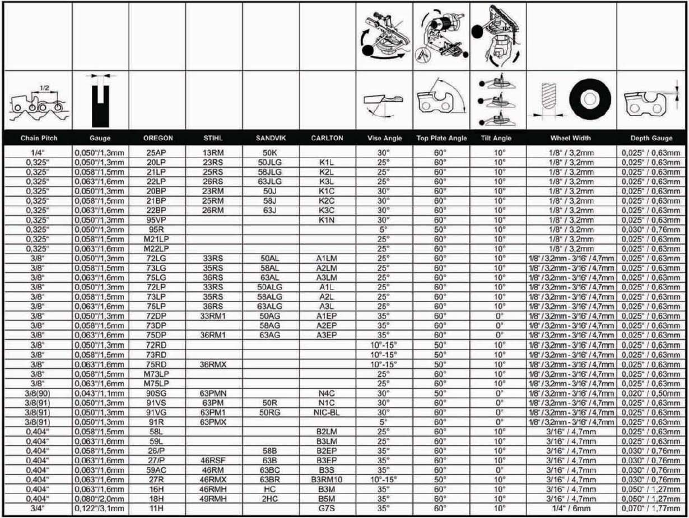

ТЕХОБСЛУЖИВАНИЕ
Обеспечьте надлежащий уход за вашим автоматическим станком для заточки пильных цепей. Рекомендуется проверять общее состояние электрического заточного станка перед каждым использованием. Перед выполнением любых операций по техническому обслуживанию, смазке или очистке всегда отсоединяйте штепсельную вилку от розетки. Автоматический заточной станок необходимо содержать в чистоте, чтобы хорошо были видны инструкции по технике безопасности и таблички.
Очищайте его с помощью тряпки или щетки. Не используйте сжатый воздух, который может привести к попаданию металлической пыли в места, откуда ее невозможно извлечь. Это может повредить важные компоненты автоматического заточного станка.

ПОИСК НЕИСПРАВНОСТЕЙ
Если при заточке на станке зубья на одной стороне цепи получаются более короткими, чем на другой, необходимо проверить центровку заточной головки относительно направляющей цепи.
- Поверните заточную головку в положение 0°
- Установите на заточную головку индикатор.
- Проверьте центровку заточной головки относительно направляющей цепи. См. рисунок 2.

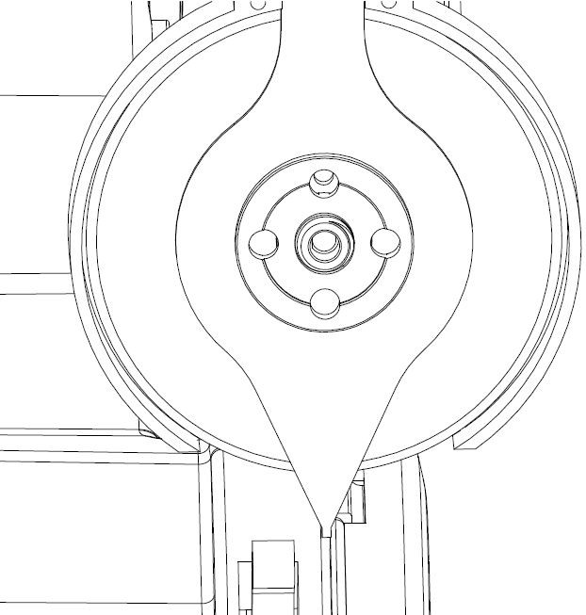Индикатор

Заточная головка не отцентрирована относительно направляющей цепи.

Рисунок 2

Если заточная головка не отцентрирована относительно направляющей цепи, отрегулируйте ее посредством описанной ниже процедуры.
- Снимите пластиковое защитное ограждение с задней части рычага заточной головки
- Ослабьте стопорный винт. См. рисунок 3.

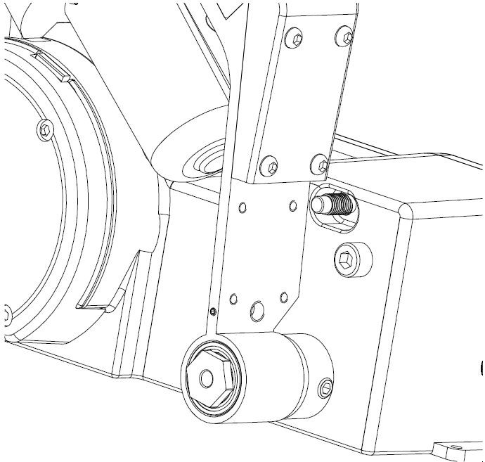Снимите пластиковое защитное ограждение.

Ослабьте стопорный винт.

Рисунок 3
- Вращением шестигранного болта отцентрируйте заточную головку относительно направляющей цепи. См. рисунки 4 & 5

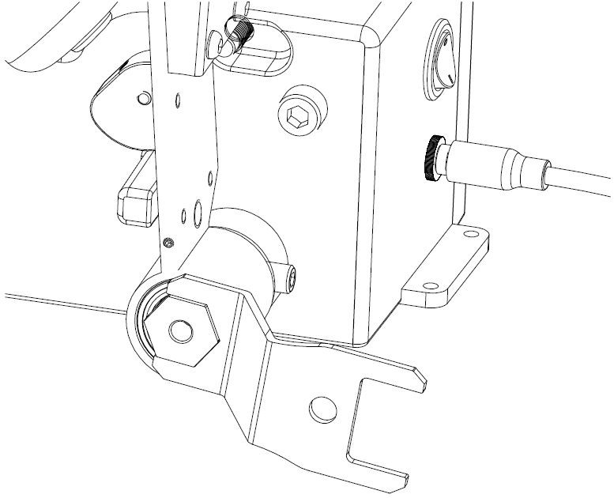Вращением шестигранного болта с помощью входящего в поставку гаечного ключа отцентрируйте заточную головку относительно направляющей цепи.

Рисунок 4

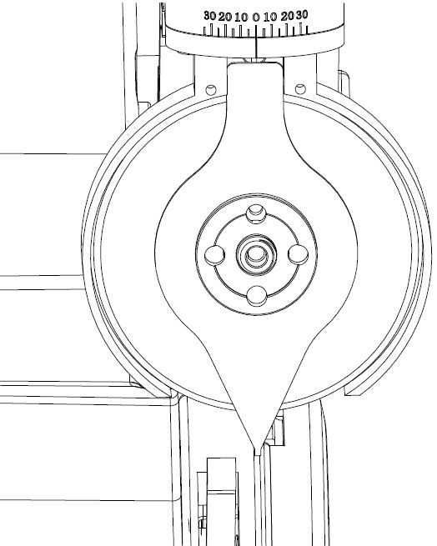Заточная головка отцентрирована относительно направляющей цепи.

Рисунок 5

- Затяните стопорный винт и установите на место пластиковое защитное ограждение.

ДЕТАЛИРОВКА И СПИСОК ЗАПАСНЫХ ЧАСТЕЙ
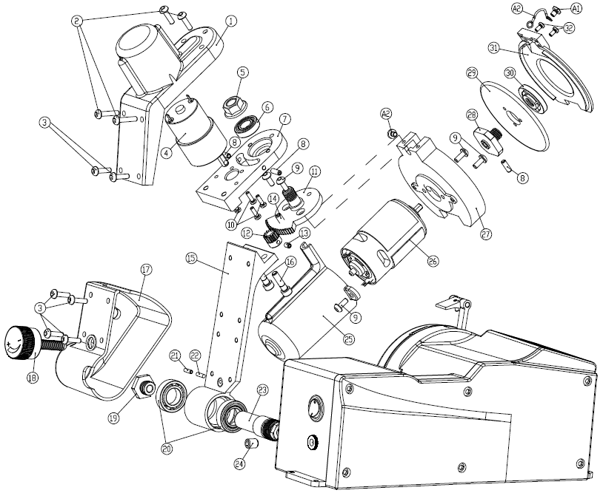

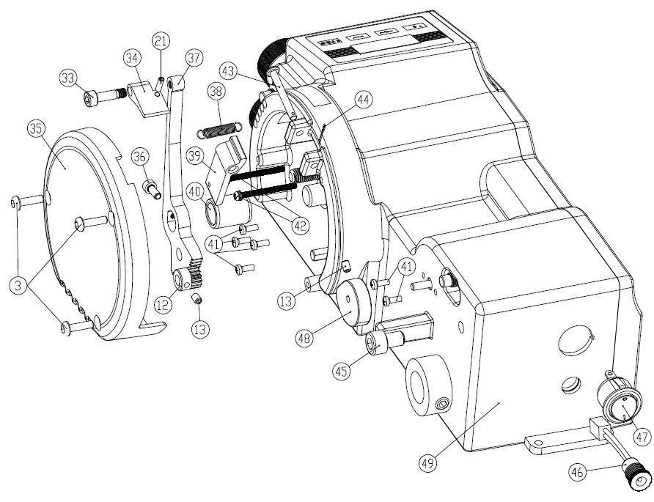

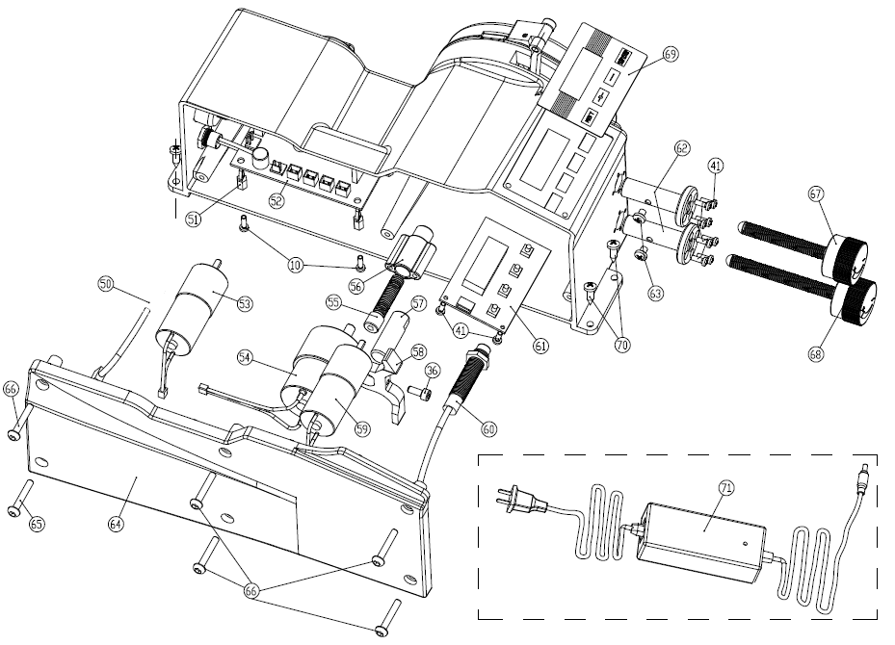

Для заказа запасных частей и с техническими вопросами обращайтесь, пожалуйста, к нам по телефону 7(499)515-55-67.

№ детали | Описание | Кол-во | Модель | № детали | Описание | Кол-во | Модель
1 | 1# Крышка двигателя | 1 |  | 37 | Секторный рычаг толкателя | 1
2 | БОЛТ | 4 | M4*20 | 38 | Пружина | 1 | 15MM
3 | БОЛТ | 9 | M4*15 | 39 | Стопорная пластина | 1
4 | 4# Двигатель | 1 | LT37GB60-33 24 | 40 | Подшипник | 1
5 | Стопорная гайка | 1 | M10 | 41 | БОЛТ | 16 | M3*8
6 | Подшипник | 1 | 61900 | 42 | БОЛТ | 2 | M3*35
7 | Опорная пластина | 1 |  | 43 | Штифт | 2 | M4*35
8 | БОЛТ | 3 | M4*12 | 44 | Шплинт | 1
9 | БОЛТ | 6 | M4*10 | 45 | БОЛТ | 1 | M8*5
10 | БОЛТ | 8 | M3*10 | 46 | Гнездо для кабеля питания | 1
11 | Зубчатый сектор | 1 |  | 47 | Выключатель | 1
12 | Приводная шестерня | 2 |  | 48 | Кулачок | 1
13 | БОЛТ | 3 | M4*6 | 49 | Основной корпус | 1
14 | БОЛТ | 1 | M5*12 | 50 | Датчик | 1 | M8
15 | Главный рычаг | 1 |  | 51 | Пластиковый фиксатор | 4
16 | БОЛТ | 2 | M5*20 | 52 | Плата управления | 1
17 | Крышка кулачка | 1 |  | 53 | Двигатель | 1 | LT25GA98-370
18 | Регулировочная ручка | 1 |  | 54 | Двигатель | 1 | LT37GB60-3324
19 | БОЛТ | 1 | M12 | 55 | Стопорный болт | 1
20 | Подшипник | 2 | 61902 | 56 | Держатель стопорного болта | 1
21 | БОЛТ | 2 | M3*10 | 57 | Вал | 1
22 | Нейлоновая гильза | 1 | M3*10 | 58 | Рычаг управления настройкой | 1
23 | Ось главного рычага | 1 |  | 59 | Двигатель | 1 | LT26GA98-3709
24 | БОЛТ | 1 | M8*10 | 60 | Датчик приближения | 1 | M10
25 | Крышка двигателя привода заточного диска | 1 |  | 61 | Экран с кнопками | 1
26 | Двигатель привода заточного диска | 1 | RS7-75SH-44 52 | 62 | Держатель регулировочной ручки | 2
27 | Опорная пластина двигателя привода заточного диска | 1 |  | 63 | БОЛТ | 2 | M4*5
28 | Держатель диска A | 1 |  | 64 | Крышка | 1
29 | Заточной диск | 1 | 16*80*4 | 65 | БОЛТ | 1 | M4*30
30 | Держатель диска B | 1 |  | 66 | БОЛТ | 5 | M4*25
31 | Защитная крышка | 1 |  | 67 | Регулировочная ручка | 1
32 | БОЛТ | 2 | M3*7 | 68 | Регулировочная ручка | 1
33 | БОЛТ | 1 |  | 69 | Экранная панель | 1
34 | Толкатель подачи цепи | 1 |  | 70 | БОЛТ | 4
35 | Пластмассовая крышка | 1 |  | 71 | Блок питания | 1
36 | БОЛТ | 1 | M4*10 | A1 | Соединительный провод защитной крышки | 1
 |  |  |  | A2 | БОЛТ | 2 | M3*15

